如何修改用户账号的权限？

第一步：点击界面顶部“账号”按钮（此项操作只有管理员用户才可以进行）。


第二步：在左侧账号列表中选择需要修改权限的用户姓名。
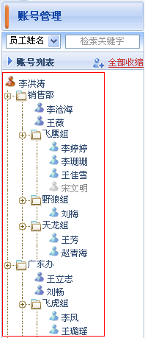

第三步：在“账号管理”界面中，在“用户权限分配”栏，对权限进行修改。
